Verkeersbesluit tijdelijke verkeersmaatregelen P.C. Boutensstraat Haarlem | 

Nr. 2015/525709
Burgemeester en wethouders van de gemeente Haarlem,
gelet op de Wegenwet, de Wegenverkeerswet 1994 (hierna: WVW 1994), het Reglement Verkeersregels en Verkeerstekens 1990 (hierna: RVV 1990), het Besluit Administratieve Bepalingen inzake het Wegverkeer (hierna: BABW) en de Uitvoeringsvoorschriften van het Besluit Administratieve Bepalingen inzake het Wegverkeer (hierna: Uitvoeringsvoorschriften BABW).
Overwegende:
dat de P.C. Boutensstraat gelegen is binnen de bebouwde kom van Haarlem;
dat de P.C. Boutensstraat in beheer is bij de gemeente Haarlem;
dat de P.C. Boutensstraat een weg is zoals bedoeld in artikel 18, lid 1 onder d van de WVW 1994;
dat gelet op dit artikel het college van burgemeester en wethouders van Haarlem bevoegd is verkeersbesluiten te nemen voor de genoemde weg;
dat de bevoegdheid voor het nemen van verkeersbesluiten door het college van burgemeester en wethouders van Haarlem in het collegebesluit d.d. 26 november 2013 (nr. 2013/383676) is gemandateerd aan het afdelingshoofd Openbare Ruimte, Groen en Verkeer;
dat de gemeentelijke wegencategorisering van de gemeente Haarlem is vastgelegd in het Haarlems Verkeers- en Vervoersplan (hierna: HVVP);
dat deze categorisering aansluit op de categorisering zoals bedoeld in het landelijke beleid Duurzaam Veilig;
dat de P.C. Boutensstraat gecategoriseerd is als erftoegangsweg en daarmee deel uitmaakt van een verblijfsgebied;
dat de verkeersfunctie in een verblijfsgebied ondergeschikt is aan de verblijfsfunctie;
dat de P.C. Boutensstraat volgens het HVVP deel uitmaakt van het gemeentelijke fietsnetwerk;
dat de P.C. Boutensstraat in de huidige situatie is uitgevoerd als een gebiedsontsluitingsweg (met buslijn) met een snelheidsregime van 50 km/uur;
dat de gemeente Haarlem besloten heeft maatregelen uit te voeren op de P.C. Boutensstraat om de weg een kwaliteitsimpuls te geven;
dat ten behoeve van deze kwaliteitsimpuls werkzaamheden worden uitgevoerd op de weg;
dat tijdens de realisatie van de aanpassingen tijdelijke verkeersmaatregelen noodzakelijk zijn om de werkzaamheden veilig uit te kunnen voeren;
dat deze werkzaamheden in diverse fases worden uitgevoerd en door de uitvoerder zijn opgenomen in een draaiboek;
Fase 1
dat ten behoeve van werkzaamheden aan het asfalt in fase 1 het gedeelte van de P.C. Boutensstraat tussen de aansluitingen met de Harry Mulischstraat en de Du Perronstraat wordt afgesloten door middel van het plaatsen van verkeersborden (C1) in combinatie met hekwerken;
dat de parkeerplaatsen op het betreffende gedeelte van de weg tijdelijk niet bereikbaar zijn;
dat het parkeren op de parkeerplaatsen dan ook wordt verboden door middel van het plaatsen van verkeersborden (E4);
dat de verloren parkeercapaciteit wordt gecompenseerd op de P.C. Boutensstraat door middel van het realiseren van een tijdelijke parkeerstrook;
dat de betreffende afsluiting vooraf wordt aangekondigd door middel van het plaatsen van waarschuwingsborden (J16) in combinatie met verkeersborden (A1) die het snelheidsregime van 30 km/uur aanduiden;
dat de noodzakelijke werkzaamheden in fase 1 uitgevoerd kunnen worden in een (geplande) periode van 2,5 week;
Fase 2
dat ten behoeve van werkzaamheden aan het asfalt in fase 2 het gedeelte van de P.C. Boutensstraat tussen de aansluiting met de Slauerhoffstraat en de P.C. Boutensstraat nummer 150 wordt afgesloten door middel van het plaatsen van verkeersborden (C1) in combinatie met hekwerken;
dat de parkeerplaatsen op het betreffende gedeelte van de weg tijdelijk niet bereikbaar zijn;
dat het parkeren op de parkeerplaatsen dan ook wordt verboden door middel van het plaatsen van verkeersborden (E4);
dat de verloren parkeercapaciteit wordt gecompenseerd op de P.C. Boutensstraat door middel van het realiseren van tijdelijke parkeerstroken;
dat de betreffende afsluiting vooraf wordt aangekondigd door middel van het plaatsen van waarschuwingsborden (J16) in combinatie met verkeersborden (A1) die het snelheidsregime van 30 km/uur aanduiden;
dat ten behoeve van de bereikbaarheid de eenrichtingsweg uitgezonderd (brom)fietsverkeer op de Du Perronstraat in fase 2 wordt opgeheven door middel van het verwijderen van de verkeersborden (C2 en C3);
dat op de Du Perronstraat en de Slauerhoffstraat verkeersborden (L8) worden geplaatst zodat duidelijk is dat de wegen niet te verlaten zijn in de richting van de P.C. Boutensstraat;
dat in verband met de bereikbaarheid van het werkverkeer het verplichte fietspad in twee richtingen (G11) op de Slauerhoffstraat in fase 2 wordt opgeheven;
dat door middel van het plaatsen van een verkeersbord (C2) op dit pad het verkeersgebruik van dit pad in de richting van de Dokter de Liefdestraat wordt voorkomen;
dat de noodzakelijke werkzaamheden in fase 2 uitgevoerd kunnen worden in een (geplande) periode van 3 weken;
Fase 3
dat ten behoeve van werkzaamheden aan het asfalt in fase 3 het gedeelte van de P.C. Boutensstraat tussen de aansluiting met de Slauerhoffstraat en de P.C. Boutensstraat nummer 114 wordt afgesloten door middel van het plaatsen van verkeersborden (C1) in combinatie met hekwerken;
dat de parkeerplaatsen op het betreffende gedeelte van de weg tijdelijk niet bereikbaar zijn;
dat het parkeren op de parkeerplaatsen dan ook wordt verboden door middel van het plaatsen van verkeersborden (E4);
dat de verloren parkeercapaciteit wordt gecompenseerd op de P.C. Boutensstraat door middel van het realiseren van tijdelijke parkeerstroken;
dat de betreffende afsluiting vooraf wordt aangekondigd door middel van het plaatsen van waarschuwingsborden (J16) in combinatie met verkeersborden (A1) die het snelheidsregime van 30 km/uur aanduiden;
dat ten behoeve van de bereikbaarheid de eenrichtingsweg uitgezonderd fietsverkeer op de Garmt Stuivelingstraat en de Martinus Nijhofflaan in fase 3 wordt opgeheven door middel van het verwijderen van de verkeersborden (C2, C3 en C4);
dat op de Jan Prinslaan en de Martinus Nijhofflaan verkeersborden (L8) worden geplaatst zodat duidelijk is dat de wegen niet te verlaten zijn in de richting van de P.C. Boutensstraat;
dat de noodzakelijke werkzaamheden in fase 3 uitgevoerd kunnen worden in een (geplande) periode van 3,5 week;
Fase 4
dat ten behoeve van werkzaamheden aan het asfalt in fase 4 het gedeelte van de P.C. Boutensstraat tussen de aansluiting met de Harry Mulischstraat en de P.C. Boutensstraat nummer 114 wordt afgesloten door middel van het plaatsen van verkeersborden (C1) in combinatie met hekwerken;
dat de parkeerplaatsen op het betreffende gedeelte van de weg tijdelijk niet bereikbaar zijn;
dat het parkeren op de parkeerplaatsen dan ook wordt verboden door middel van het plaatsen van verkeersborden (E4);
dat de betreffende afsluiting vooraf wordt aangekondigd door middel van het plaatsen van waarschuwingsborden (J16) in combinatie met verkeersborden (A1) die het snelheidsregime van 30 km/uur aanduiden;
dat ten behoeve van de bereikbaarheid de eenrichtingsweg uitgezonderd (brom)fietsverkeer op de Du Perronstraat in fase 4 wordt opgeheven door middel van het verwijderen van de verkeersborden (C2 en C3);
dat ten behoeve van de bereikbaarheid de eenrichtingsweg uitgezonderd fietsverkeer op de Garmt Stuivelingstraat en de Martinus Nijhofflaan in fase 4 wordt opgeheven door middel van het verwijderen van de verkeersborden (C2, C3 en C4);
dat op de Du Perronstraat, Jan Prinslaan en de Martinus Nijhofflaan verkeersborden (L8) worden geplaatst zodat duidelijk is dat de wegen niet te verlaten zijn in de richting van de P.C. Boutensstraat;
dat de noodzakelijke werkzaamheden in fase 3 uitgevoerd kunnen worden in een (geplande) periode van 1 dag;
dat de hiervoor benoemde verkeersmaatregelen uitgevoerd kunnen worden door middel van het tijdelijk verwijderen en/of plaatsen van de verkeersborden A1(30), C1, C2, C3, E4, G11, L8 en J16 van bijlage 1 van het RVV 1990 met onderborden en het plaatsen van hekwerken;
dat gelet op artikel 12 van het BABW voor het plaatsen en of verwijderen van de verkeersborden A1, C1, C2, C3, E4 (met onderbord) en G11 van bijlage 1 van het RVV 1990 een verkeersbesluit is vereist;
dat gelet op artikel 15 lid 2 van de WVW 1994 voor maatregelen op of aan de weg die tot wijziging van de inrichting van de weg leiden, of het aanbrengen of verwijderen van voorzieningen ter regeling van het verkeer, een verkeersbesluit is vereist indien de maatregelen leiden tot een beperking of uitbreiding van het aantal categorieën weggebruikers dat van een weg gebruik maakt;
dat gelet op artikel 2 van de WVW 1994 de hiervoor benoemde verkeersmaatregelen strekken tot het verzekeren van de veiligheid op de weg en het waarborgen van de bruikbaarheid daarvan;
dat gelet op artikel 24 van het BABW overleg is gevoerd met de gemandateerde van de politie;
dat de politie heeft ingestemd met de hierna genoemde maatregelen.
Het besluit:
Het college van burgemeester en wethouders van Haarlem besluit:
door middel van het plaatsen van de verkeersborden C1 van bijlage 1 van het RVV 1990 met hekwerken een geslotenverklaring in te stellen op de P.C. Boutensstraat tussen de aansluitingen met de Harry Mulischstraat en de Du Perronstraat;
door middel van het plaatsen van de verkeersborden E4 van bijlage 1 van het RVV 1990 met onderborden met de tekst ‘verboden te parkeren’ een parkeerverbod in te stellen op de parkeerstrook die gelegen is op de P.C. Boutensstraat tussen de aansluitingen met de Harry Mulischstraat en de Du Perronstraat;
door middel van het plaatsen van de verkeersborden A1 van bijlage 1 van het RVV 1990 een snelheidsregime van 30 km/uur in te stellen op de P.C. Boutensstraat tussen de Jan Campertstraat 22 en de P.C. Boutensstraat 255;
de onder punt 1 tot en met 3 genoemde besluiten van toepassing te verklaren voor de periode tussen 18 januari 2016 en 8 februari 2016, of zoveel korter als mogelijk of langer indien noodzakelijk;
door middel van het plaatsen van de verkeersborden C1 van bijlage 1 van het RVV 1990 met hekwerken een geslotenverklaring in te stellen op de P.C. Boutensstraat tussen de aansluiting met de Slauerhoffstraat en de P.C. Boutensstraat nummer 150;
door middel van het plaatsen van de verkeersborden E4 van bijlage 1 van het RVV 1990 met onderborden met de tekst ‘verboden te parkeren’ een parkeerverbod in te stellen op de parkeerstrook die gelegen is op de P.C. Boutensstraat tussen de aansluiting met de Du Perronstraat en de P.C. Boutensstraat 150;
door middel van het plaatsen van de verkeersborden A1 van bijlage 1 van het RVV 1990 een snelheidsregime van 30 km/uur in te stellen op de P.C. Boutensstraat tussen de aansluitingen met de Martinus Nijhofflaan en de Harry Mulischstraat;
door middel van het verwijderen van de verkeersborden C2 en C3 van bijlage 1 van het RVV 1990 met onderborden de eenrichtingsweg op de Du Perronstraat uitgezonderd (brom)fietsverkeer op te heffen;
door middel van het verwijderen van de verkeersborden G11 van bijlage 1 van het RVV 1990 met onderborden het verplichte fietspad op de Slauerhoffstraat tussen de aansluiting met de Dokter de Liefdestraat en de Slauerhoffstraat nummer 57 op te heffen;
door middel van het plaatsen van het verkeersbord C2 van bijlage 1 van het RVV 1990 ter hoogte van de Slauerhoffstraat nummer 57 een eenrichtingsweg, in de richting van de Dokter de Liefdestraat gesloten voor voertuigen, ruiters en geleiders van rij- of trekdieren of vee, in te stellen;
de onder punt 5 tot en met 10 genoemde besluiten van toepassing te verklaren voor de periode tussen de afronding van de werkzaamheden van fase 1 en 4 maart 2016, of zoveel korter als mogelijk of langer indien noodzakelijk;
door middel van het plaatsen van de verkeersborden C1 van bijlage 1 van het RVV 1990 met hekwerken een geslotenverklaring in te stellen op de P.C. Boutensstraat tussen de aansluiting met de Slauerhoffstraat en de P.C. Boutensstraat 114;
door middel van het plaatsen van de verkeersborden E4 van bijlage 1 van het RVV 1990 met onderborden met de tekst ‘verboden te parkeren’ een parkeerverbod in te stellen op de parkeerstrook die gelegen is op de P.C. Boutenstraat tussen de aansluitingen met de Martinus Nijhofflaan en de Slauerhoffstraat;
door middel van het plaatsen van de verkeersborden A1 van bijlage 1 van het RVV 1990 een snelheidsregime van 30 km/uur in te stellen op de P.C. Boutensstraat tussen de P.C. Boutensstraat 106 en de P.C. Boutensstraat 255;
door middel van het verwijderen van de verkeersborden C2, C3 en C4 van bijlage 1 van het RVV 1990 met onderborden de eenrichtingsweg uitgezonderd fietsverkeer op de Garmt Stuivelingstraat en de Martinus Nijhofflaan op te heffen;
de onder punt 12 tot en met 15 genoemde besluiten van toepassing te verklaren voor de periode tussen de afronding van de werkzaamheden van fase 2 en 29 maart 2016, of zoveel korter als mogelijk of langer indien noodzakelijk;
door middel van het plaatsen van de verkeersborden C1 van bijlage 1 van het RVV 1990 met hekwerken een geslotenverklaring in te stellen op de P.C. Boutensstraat tussen de aansluiting met de Harry Mulischstraat en de P.C. Boutensstraat 114;
door middel van het plaatsen van de verkeersborden E4 van bijlage 1 van het RVV 1990 met onderborden met de tekst ‘verboden te parkeren’ een parkeerverbod in te stellen op de parkeerstrook die gelegen is op de P.C. Boutensstraat tussen de aansluitingen met de du Perronstraat en de Harry Mulischstraat en de parkeerstrook die gelegen is op de P.C. Boutensstraat tussen de aansluitingen met de Martinus Nijhofflaan en de Slauerhoffstraat;
door middel van het verwijderen van de verkeersborden C2 en C3 van bijlage 1 van het RVV 1990 met onderborden de eenrichtingsweg uitgezonderd (brom)fietsverkeer op de Du Perronstraat op te heffen;
door middel van het verwijderen van de verkeersborden C2, C3 en C4 van bijlage 1 van het RVV 1990 met onderborden de eenrichtingsweg uitgezonderd fietsverkeer op de Garmt Stuivelingstraat en de Martinus Nijhofflaan op te heffen;
de onder punt 17 tot en met 20 genoemde besluiten van toepassing te verklaren voor de periode tussen de afronding van de werkzaamheden van fase 3 en 1 april 2016, of zoveel korter als mogelijk of langer indien noodzakelijk.
Situatieschets fase 1:
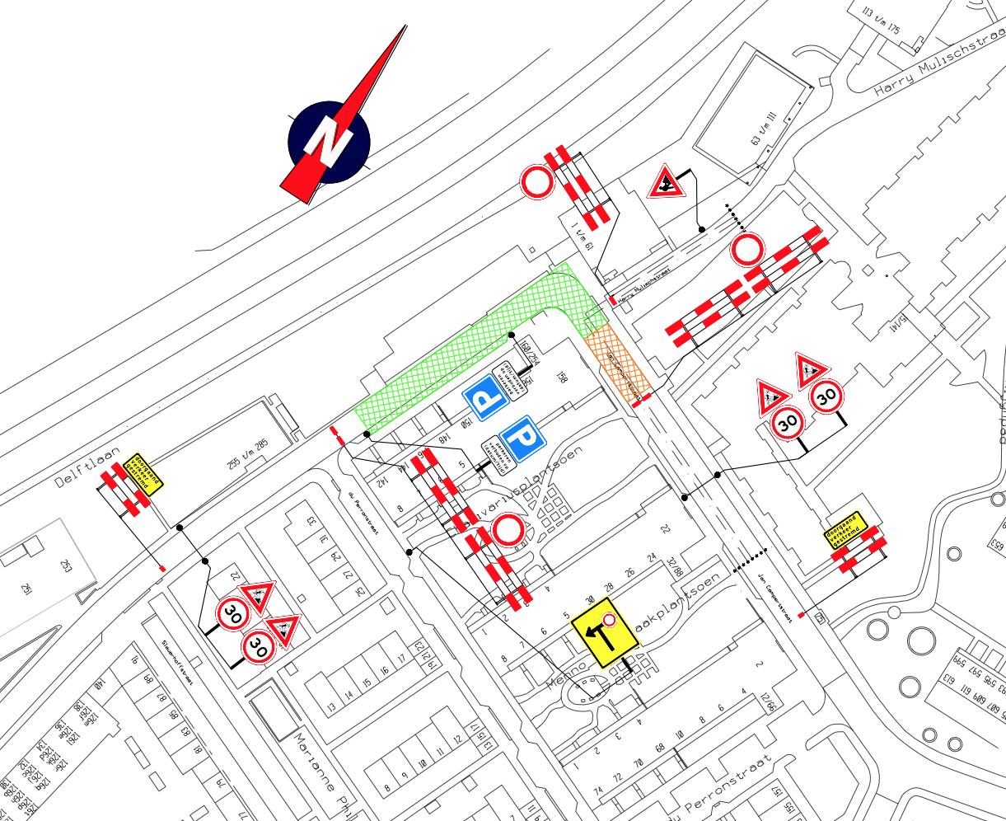
Situatieschets fase 2:
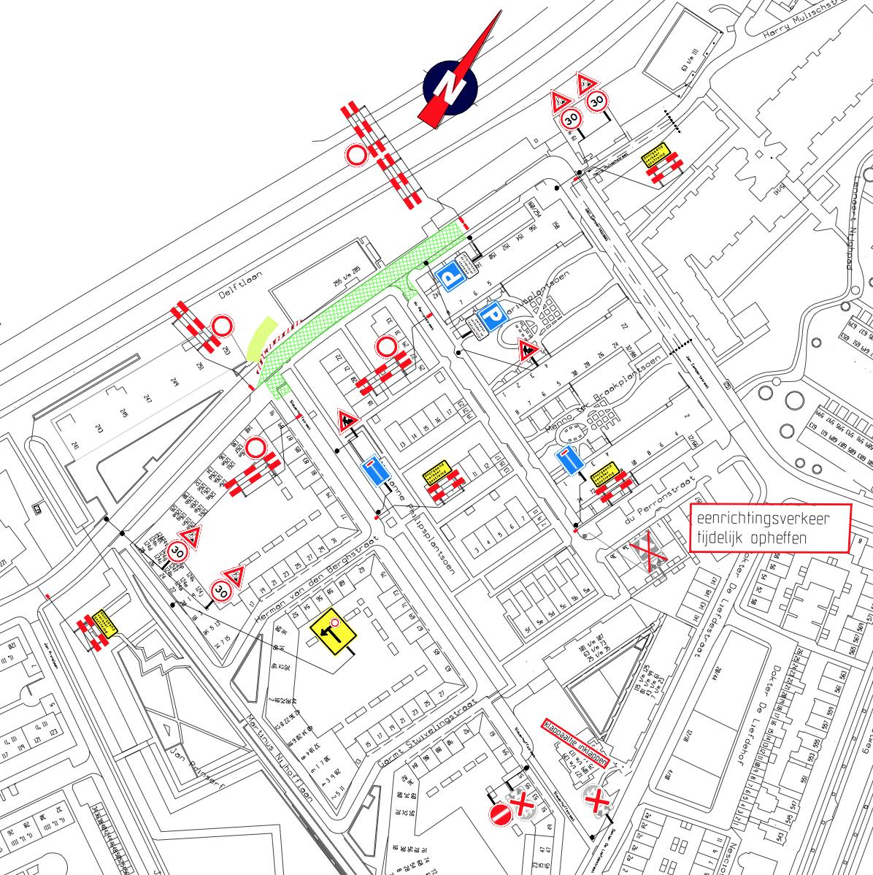
Situatieschets fase 3:
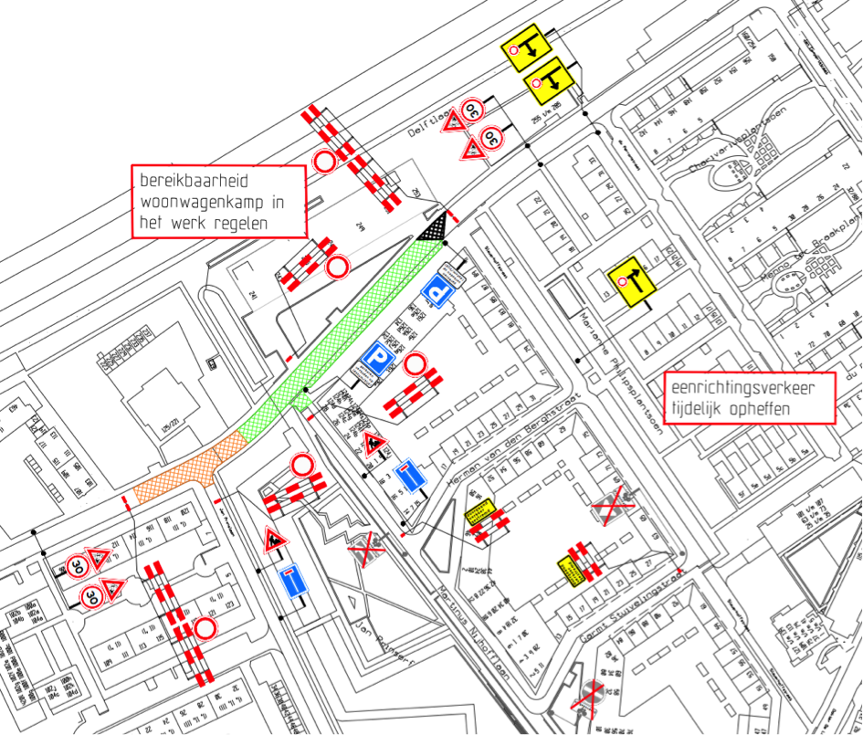
Situatieschets fase 4:
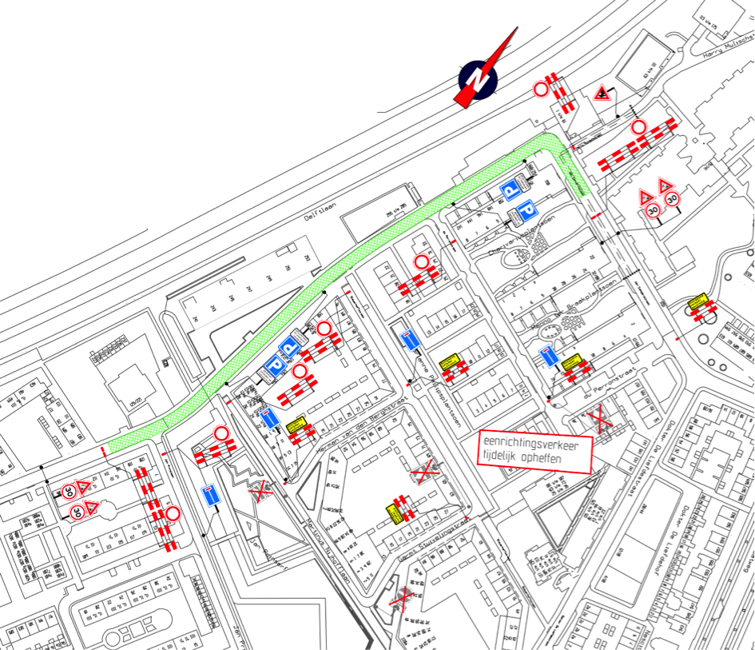
Aldus vastgesteld op 17-12-2015 te Haarlem
Namens het college van burgemeester en wethouders van de gemeente Haarlem,
R.Koning
Hoofd afdeling Openbare Ruimte, Groen en Verkeer
Dit besluit treedt in werking na bekendmaking in de Staatscourant. Belanghebbenden kunnen binnen zes weken na publicatie van dit besluit in de Staatscourant bezwaar maken bij burgemeester en wethouders van Haarlem, Postbus 511, 2003 PB te Haarlem. Het bezwaarschrift moet de naam en het adres vermelden van degene die bezwaar maakt, zijn ondertekend en de datum vermelden waarop het is opgesteld. In het bezwaarschrift moet ook worden aangegeven tegen welk besluit bezwaar wordt gemaakt en waarom het bezwaar wordt gemaakt. Door het indienen van het bezwaarschrift wordt dit besluit niet opgeschort. Bij een spoedeisend belang kan degene die een bezwaarschrift heeft ingediend een voorlopige voorziening vragen aan de voorzieningenrechter van de rechtbank, sector bestuursrecht, postbus 1621, 2003 BR te Haarlem. Bij het indienen van een verzoek om voorlopige voorziening moeten griffierechten worden betaald.

